桃園縣中壢市興國國小102學年度推行「心三美運動」--日行一善實施計畫

- 依據：
（一）99年8月12日桃園縣「愛與祥和社會」專案小組會議記錄第六項第一點
辦理。
（二）99年11月10日府教數字第0990446815號函辦理。

- 目的
  - 透過本實踐方案，拉近人與人之間的距離，促進和諧之人際關係。
  - 透過本實踐方案，使人人心懷感恩，感謝一切，進而轉化自己、成長自己。
  - 透過本實踐方案，讓人人做好事，處處有關懷；每人均能負責守分，並能有公德心，見義勇為。
  - 透過本實踐方案，使「心三美運動」落實於學生之日常生活，進而推廣至家庭、學校、社會。

- 本校重要品格核心價值：
【誠信】【負責】、【尊重】【欣賞】、【正義】、【合作】、【禮節】【關懷】、
【勤儉】【謙恭】、【孝敬】、【感恩】

- 內容：

  - 問安：主動問安。營造人人、時時、處處問安的友善環境，內化成為生活
習慣。
  - 感謝：真心感謝。每天要感謝身旁的人、事、物，心懷感恩，把感謝掛在
口中，常對他人說出感謝的話或化為具體的行動。
  - 做好事：勤做好事。心存善念，日行一善，隨時幫助他人，主動關懷，負
責守分，有公德心能見義勇為。

- 實施要項：
  - 依本校「生活規約實施要點」：建立守時自律、教親尊長、寬容友愛、自主自愛、團隊合作、愛護環境之核心價值。
  - 依本校「榮譽制度實施計畫」：鼓勵學生正向榮譽之追求，深耕心三美運動於生活。
  - 依本校「生活教育實施競賽實施計畫」：藉由群體合作與榮譽，強化日常實踐，進而推廣。
  - 依本校「學生社會服務實施計畫」：培養服務助人，昇華做好事內涵。
  - 依本校「數位電台-學習加油站課程」：靜思語教學呈現，提昇生活實踐成效。
- 「心三美運動」推行委員會工作組織編制及職掌
職掌 | 職 稱 | 姓 名 | 工作項目 | 職 掌
召集人 | 校長 | 林正義 | 督導 | 督導計畫之執行
副召集人 | 教務主任 | 徐燕羚 | 活動規畫 | 協助規畫融入課程實施
副召集人 | 訓導主任 | 張雄騰 | 活動規畫 | 協助規畫融入訓導工作實施
副召集人 | 總務主任 | 劉燕霏 | 活動規畫 | 協助規畫融入環境佈置安排工作實施
副召集人 | 輔導主任 | 黃叔建 | 活動規畫 | 協助規畫融入輔導情境佈置安排工作實施
執行秘書 | 訓育組長 | 劉芸旻 | 策畫與執行 | 策畫心三美運動之實施及進度控管
行政組 | 生教組長 | 邱顯章 | 行政支援 | 生活教育等相關行政支援
行政組 | 衛生組長 | 劉淑惠 | 行政支援 | 廁所美化、品格歌曲播音等相關行政支援
行政組 | 體育組長 | 王美玲 | 行政支援 | 數位電台靜思語教學等相關行政支援
活動組 | 設備組長 | 楊玟玲 | 活動過程攝影及情境佈置 | 活動攝影與情境佈置
活動組 | 教學組長 | 蔡淑芬 | 感恩課程實施規畫 | 學年作品感恩作品展出佈置
活動組 | 輔導組長 | 江麗華 | 感恩課程實施規畫 | 學年作品感恩作品展出佈置
活動組 | 一年級學年主任 | 張容宜 | 心三美運動推動及控管 | 實施進度之控管
活動組 | 二年級學年主任 | 古淑英 | 心三美運動推動及控管 | 實施進度之控管
活動組 | 三年級學年主任 | 陳虹光 | 心三美運動推動及控管 | 實施進度之控管
活動組 | 四年級學年主任 | 李玉玲 | 心三美運動推動及控管 | 實施進度之控管
活動組 | 五年級學年主任 | 莊智琳 | 心三美運動推動及控管 | 實施進度之控管
活動組 | 六年級學年主任 | 莊淑品 | 心三美運動推動及控管 | 實施進度之控管
顧問 | 家長會長 | 彭金旺 | 支援活動與計畫執行

- 推動策略與項目:
策略 |  | 項目
主動  問安 | 身教 | 與導護老師與志工互道早安,平日在校見面相互問好。
主動  問安 | 言教 | 導師早晨一進到班級,先向學生道早安,也提醒小朋友要回禮道早安。  師:「各位小朋友早!」  生:「老師早」
主動  問安 | 境教 | 1.每日上午7:40啟動廣播:「各位小朋友早安,現在是7:40  分,請早到學校的同學將教室門窗開好讓空氣流通、電  燈打開。一日之計在於晨,乘著早晨的時光打開一本課外讀物靜靜地閱讀,開始您美好的一天!」  2.課間掃地時間播放桃園縣品格歌「有種幸福叫做年輕」。
主動  問安 | 制教 | 1.落實興國國小生活規約，養成生活好習慣。  2.每一節課的上課及下課,要求班長喊口令:  上課:「起立、敬禮(老師好)、坐下」  下課:「起立、敬禮(謝謝老師)」
真心  感謝 | 身教 | 師長將「請、謝謝、對不起」常掛口中。
真心  感謝 | 言教 | 老師每天都能在全班面前表揚表現好的同學, 樹立良善風氣。
真心  感謝 | 境教 | 將感恩類之靜思語張貼布置於各班級教室，結合週四數位電台時段播出靜思語生活實踐。
真心  感謝 | 制教 | 結合相關領域課程及特殊節慶日，製作感恩卡，適時公佈於校內學年作品佈告欄。
日行  一善 | 身教 | 教職員宜從生活中建立實踐及鼓勵，如「隨手彎腰撿垃圾」等活動,關懷、讚美學生,樹立楷模。
日行  一善 | 言教 | 1.配合每月品格教育,於訓導處「心三美公佈欄」張貼品  格故事,並利用當月第一週導師時間進行班級討論。  2.可利用導師時間宣導日行一善觀念，每日表揚做好事  的同學結合榮譽卡制度，表示獎勵。
日行  一善 | 境教 | 製作「好人好事故事卡」及「勵志小語」張貼於廁所,美化廁所亦美化人心。
日行  一善 | 制教 | 1.結合整潔、秩序、禮貌三項競賽整體評比選出「心三美班級」,班級前懸掛榮譽班牌一週予以獎勵。  2.實施勞動教育，安排學生整潔責任區域，完成自己分內的工作並同時服務別人亦是做好事。

- 檢核機制：
(一).學生每日省思今日是否做到心三美之內容，並視情況可記錄於聯絡簿中，同時推廣於家庭。
(二)每學年末可依指標檢視效能是否達成，予以回饋。

- 本方案於校務會議討論通過經校長核可後實施，修正時亦同。

承辦人: 主任: 校長:

◎心三美運動歷年成績
101學年度 心三美運動班級做好事—優等（陳茂源老師）
100學年度 心三美運動影片做好事—優等（徐燕羚老師、馬淑珍老師）

102學年度成果報告
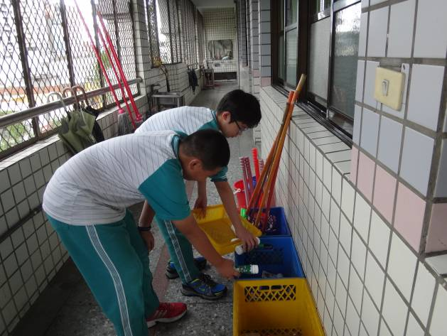 | 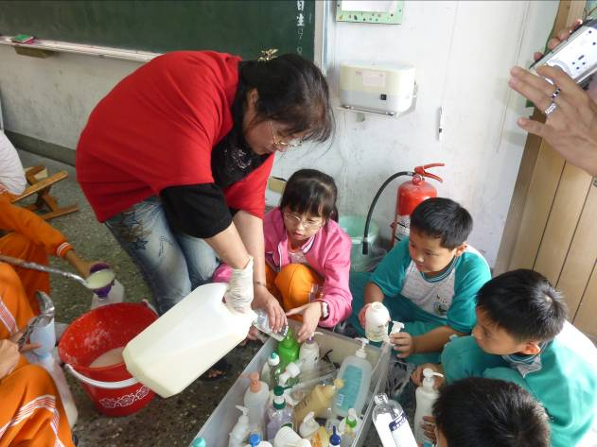
搜集優酪乳空瓶做冰敷枕102.11 | 製作手工洗手乳101.11
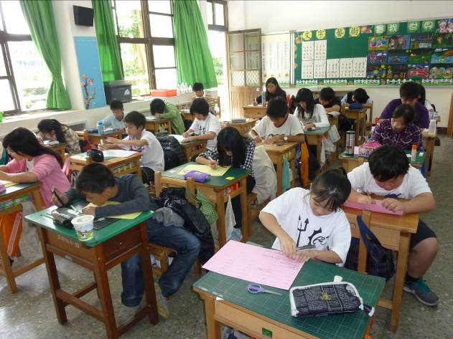 | 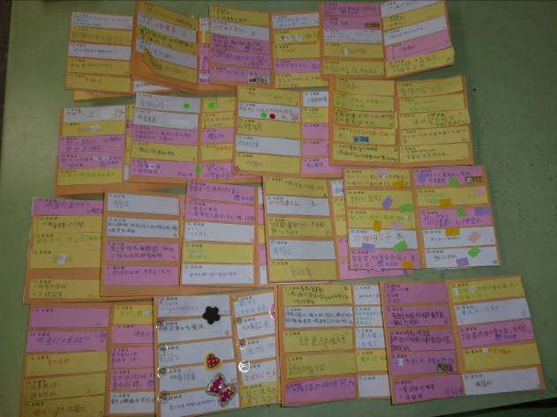
製作感謝小書101.11 | 懂得感恩就具有做好事的行動力101.11
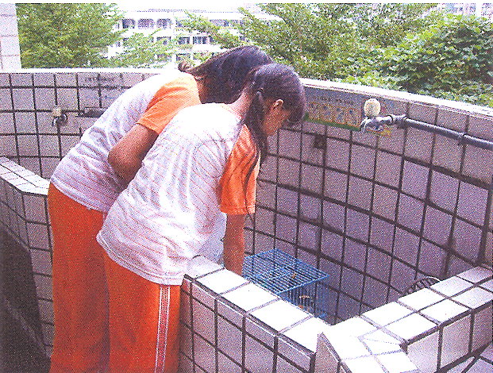 | 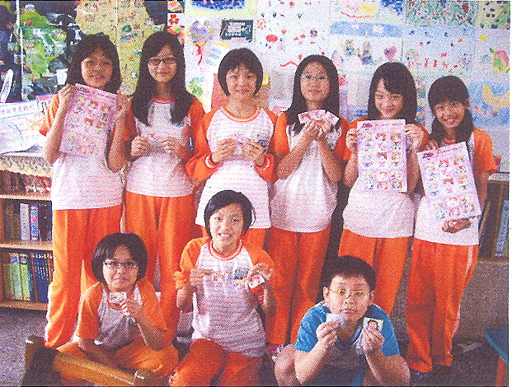
收養受傷的小鳥，清洗鳥籠100.11 | 認購紅十字愛心票100.11

